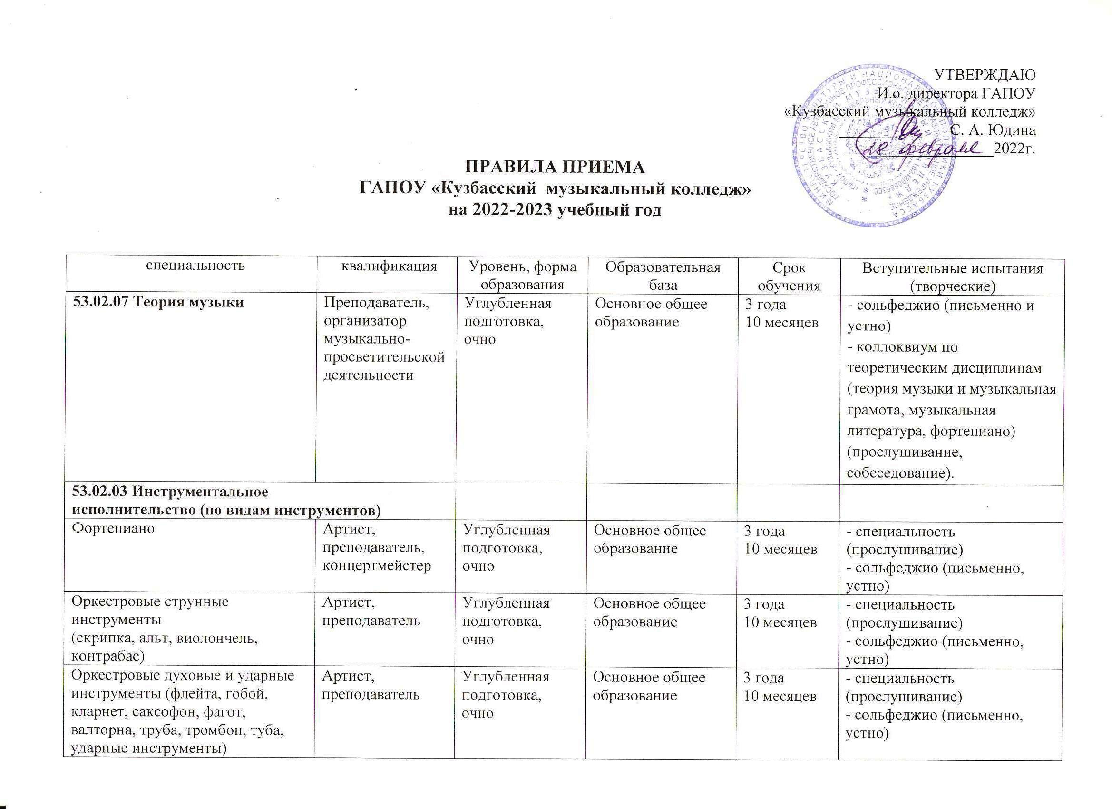
Инструменты народного оркестра  (баян, аккордеон, домра, балалайка, гитара) | Артист, преподаватель, концертмейстер | Углубленная подготовка,  очно | Основное общее образование | 3 года  10 месяцев | - специальность (прослушивание)  - сольфеджио (письменно, устно)
53.02.04 Вокальное искусство | Артист-вокалист, преподаватель | Углубленная подготовка,  очно | Основное общее образование | 3 года  10 месяцев | - специальность (прослушивание)  - сольфеджио (письменно, устно)
53.02.06 Хоровое дирижирование | Дирижёр хора, преподаватель | Углубленная подготовка,  очно | Основное общее образование | 3 года  10 месяцев | - специальность (прослушивание)  - сольфеджио (письменно, устно)

